Frivillighetens år 2022

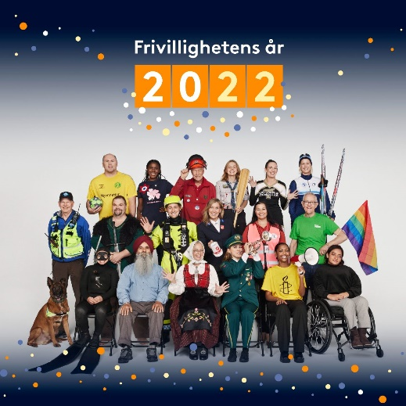Dette blir et spennende år og MHO har satt seg som mål å få aktivitet/møteplasser lokalt i alle bydelene. Vi vet at pandemien har ført til mer ensomhet og mindre sosial aktivitet for mange mennesker.

Har du lyst til å være en frivillig for MHO?

Anne og 2 av deltakerne utveksler ideer og løsninger

Vi ønsker frivillige som kan være med å skape lokale møteplasser. Det kan starte med deg og noen venner du kjenner. Dere skal gjøre det dere har lyst til. Det kan være bare å møtes over en kaffekopp, dyrke en hobby dere liker eller mosjonere/gåturer og kanskje avslutte med en prat. Vi kan bidra med en kopp kaffe/te og en bolle/kakestykke. **Her det bare muligheter, ingen begrensninger**. Mer om møte-plasser kan du lese her.

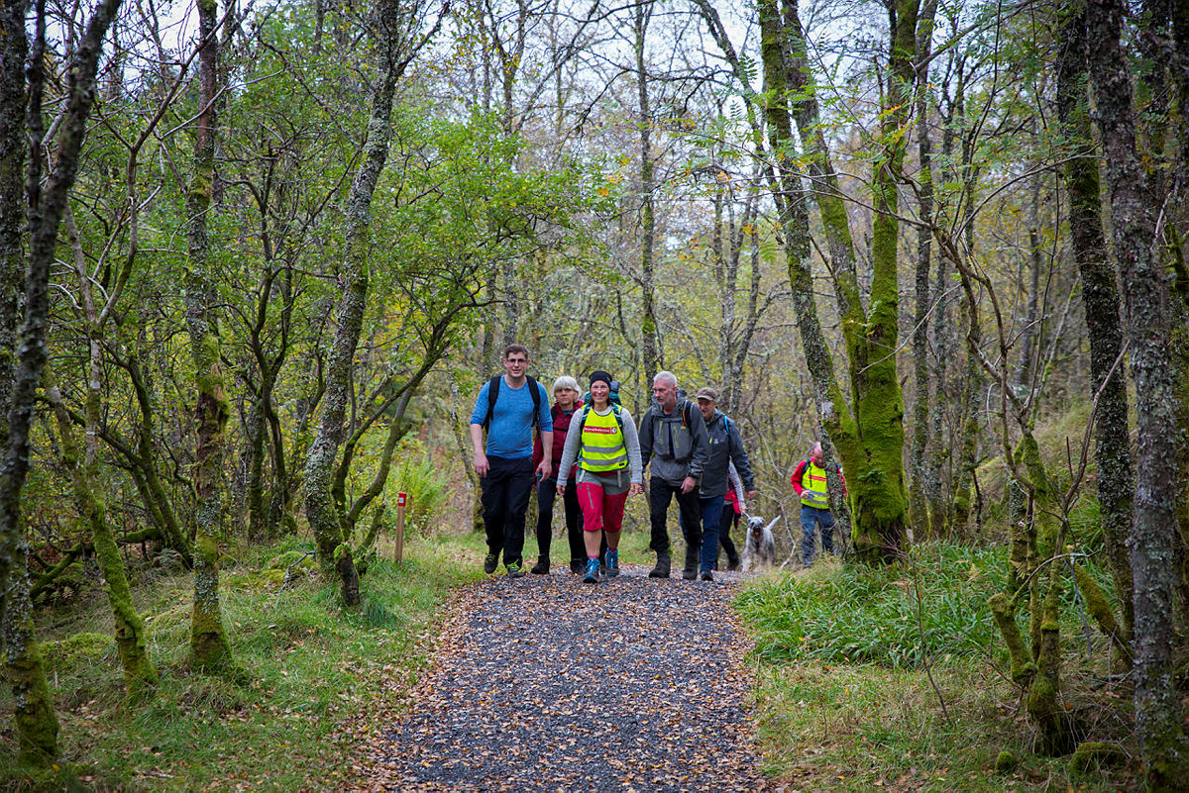Trenger dere lokaler å samles i kan vi sammen prøve å finne steder lokalt. Det kan være en lokal kafe eller andre løsninger. Vi har fine lokaler i sentrum med storskjerm og kjøkken som kan benyttes gjennom uka til ulike aktiviteter.

**Vi vil gjerne gi dere en hyggelig sommeravslutning, og til høsten kan dere få tilbud om to dagers kurs med overnatting på hotel.**

Ta kontakt med oss-☺: [oslo@mentalhelse.no](mailto:oslo@mentalhelse.no) eller stikk innom Arbeidersamfunnets plass 1, 5.etg. torsdager 12-14 el lørdager kl.12-14.